附件2：
汕尾市面试考场路线图
地点：汕尾市高级技工学校高技能楼（汕尾市城区汕尾大道汕尾粤运汽车总站斜对面）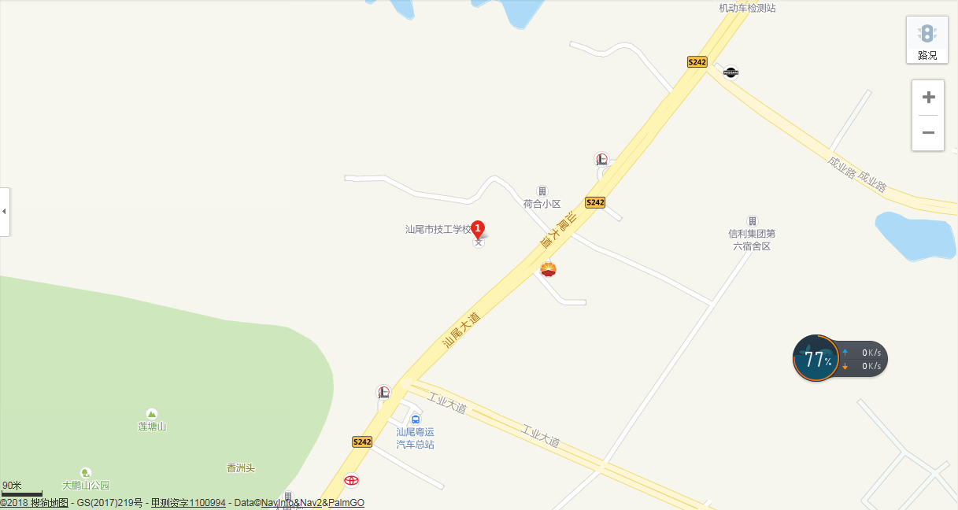

公交指引：
112路公交车：汕尾高铁站公交站上车，全程需乘坐10站，约耗时30分钟，粤运汽车总站侧门公交站下车，步行360米。
6路公交车：汕尾高铁站公交站上车，全程需乘坐9站，约耗时40分钟，市法院公交站下车，步行1.1公里。
出租车：汕尾高铁站上车，全程约6.3公里，耗时10分钟，汕尾市高级技工学校（汕尾市高级技能实训基地东南门）下车。

